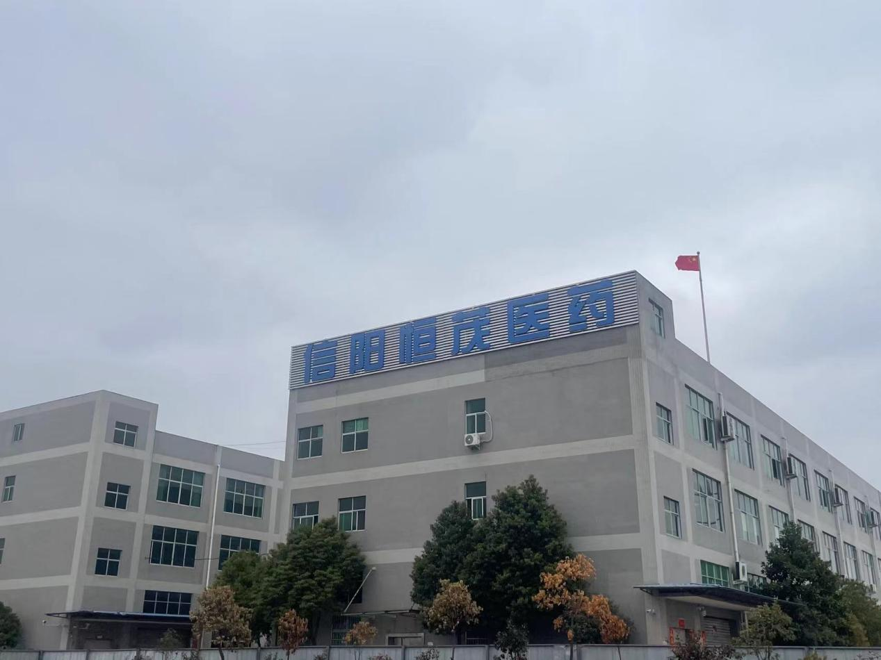

公司简介

信阳恒茂医药有限公司成立于2022年，公司地址在河南省信阳市高新区工九路与连接线交叉口往东约260米，作为一家信阳本地医药经营企业，公司主要经营药品批发、医疗器械销售等，拥有冷藏库、阴凉库、高架库等多种现代化仓储。

上班时间：8：00——17：00（每周六天班）

员工福利：

1. 班车、中餐
2. 重大节日福利、定期组织出游、团建活动等

招聘岗位：质检员（4人）

职位描述：

1、医学检验等相关专业，1年以上相关工作经验，可接受优秀应届毕业生

2、能够熟练使用办公软件，更新系统数据

招聘岗位：物流管理员（2人）

职位描述：

1.物流管理相关专业

2.熟练掌握电脑，熟悉erp系统操作优先考虑

招聘岗位：医药开票员（10人）

职位描述：

1、熟练使用常用办公软件

2、药学专业或有相关工作经验优先考虑

3、具备较强的学习能力和良好的沟通能力

4、年龄30周岁以下，条件优秀者可适当放宽年龄

招聘岗位：出纳（2人）

职位描述：

1.财务、会计专业，有初级会计师资格证，1年以上相关工作经验

2.熟练使用各种办公软件、网银操作，精通excel等

招聘岗位：业务员（10人）

职位描述：

1.具有良好的沟通表达能力和团队协作精神

2.热爱销售工作，思维敏捷，能够吃苦耐劳，有行业经验优先考虑

3.亲和力强优先考虑

4.年龄40岁以下

招聘岗位:电商专员（2人）

职位描述：

1.电子商务等专业，有相关工作经验，可接受优秀应届毕业生

2.管理维护线上销售平台，电脑软件操作熟练

3.良好的文字撰写能力和沟通能力

简历请发送至：[hengmaoyiyao@163.com](mailto:hengmaoyiyao@163.com)

联系电话：13503765801